**UI需求分析**

**2020.9.13**

一、核心思想

1. 风格统一：专业、清晰、温柔。仿 Jupyter.org，小而美。
2. 布局：参考主流知识图谱网站。如OpenKG.cn，功能显眼明白。
3. 定制：对接后端各组，根据需求定制。

二、实现方法

* Html5+Boostrap
* 参考开源网站，如上文jupyter.org和OpenKG.cn均为开源网站
* 和各组对接测试

三、各组需求汇总

【可以发现各组需求暂时未固定，需根据项目推进及时交流】

1、第三组

显示知识图谱的全貌

2、第六组

输入：学生的排名，学生的省份，学生想去的省份，是否想去双一流大学，是否只想去一本

设置文科，理科，文理不分科三个按钮来对应三个模型。

输出：保一保稳一稳冲一冲（待定）

1. 第八组

基于成绩的专业推荐

1、学生输入的分数和排名  
2、推荐的大学（由上一组给出）  
3、推荐的专业（推荐度前五名的）  
4、以上五个专业的推荐度和风险值  
5、对推荐度和风险值的描述  
  
展示成表格  
数据格式是json  
{专业：{推荐度：xxx，风险值：xxx}}

基于能力的专业推荐

1. 上来第一个页面是一份调查问卷，学生在以下表格中选项中选择自己的能力（可多选，最多5项）（有一个勾选项是能力是否有优先级，如果有优先级则要选择自己的第1~5能力，如果没有优先级则视为平级）
2. 推荐的大学（由上一组给出）
3. 先前根据成绩所推荐的专业（由成绩组给出）
4. 在推荐的大学中根据能力所推荐的专业（推荐度前五名的）
5. 以上五个专业的推荐度与其主要职业发展

展示成表格  
数据格式是json  
{专业：{推荐度：xxx ，主要职业发展：xxx}}

1. 及其推荐的专业（同时在能力推荐前五与成绩推荐前五的专业）

特殊要求：

1. 调查问卷中最好是学生先勾选能力是否有优先级再跳出问卷
2. 成绩组推荐专业的表示最好和他们所输出的表格一样：

数据格式是json{专业：{推荐度：xxx，风险值：xxx}}

1. 成绩组的推荐与能力组的推荐应有明显差别

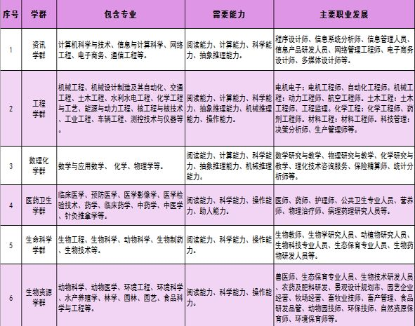

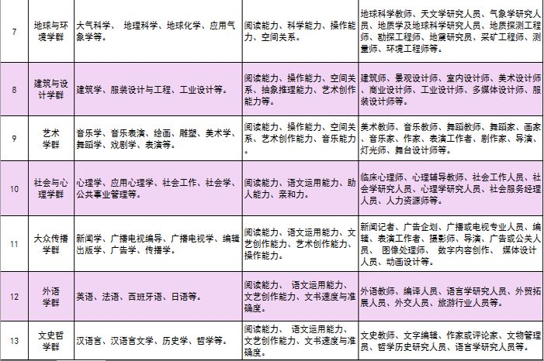

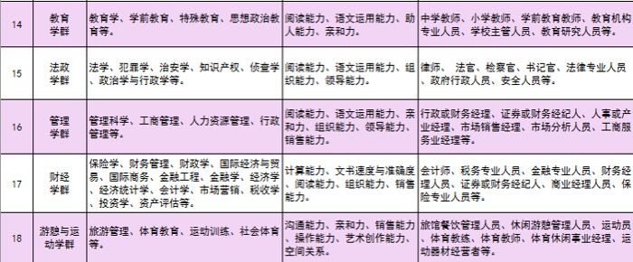

1. 第七组

